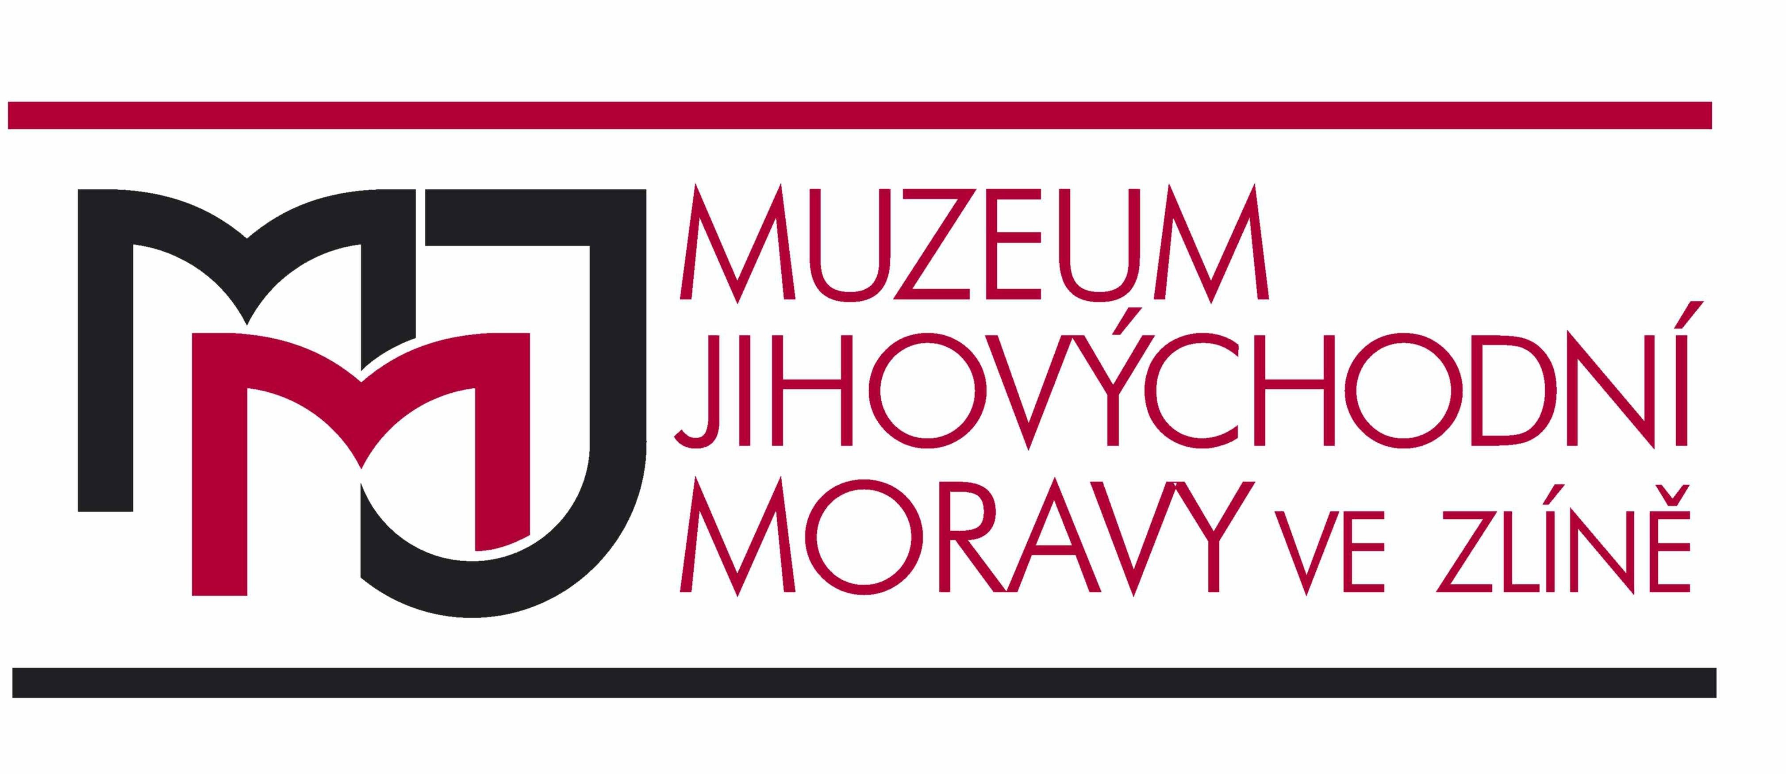

Objednávka
číslo 75/2024

Schváleno předběžnou ﬁnanční kontrolou žádanky č. 549,
za příkazce XXX dne 26.03.2024, za správce rozpočtu XXX dne 26.03.2024

Dodavatel: Odběratel:
Muzeum jihovýchodní Moravy ve Zlíně, příspěvková organizace
Vavrečkova 7040, 760 01 Zlín IČ: 00089982, DIČ: neplátce
GRASPO CZ, a.s.
Pod Šternberkem 324, 76302 Zlín-Louky IČ: 25586092 DIČ: CZ25586092

1) Speciﬁkace zboží/služby | Katalogy Ploština v AJ a NJ (počet: 1), Cena za j.: 68200 Kč
2) Místo dodaní | Muzeum jihovýchodní Moravy ve Zlíně, příspěvková organizace, Vavrečkova 7040, 76001 Zlín
3) Datum dodaní | 30.4.2024
4) Cena | 68 200,- Kč bez DPH
5) Splatnost faktury, zbůsob úhrady | 30 dnů, Převodem
6) Kontaktní osoba | XXX

Ve Zlíně dne 26.03.2024

.........................................
Vystavil: XXX
.........................................
Schválil

Akceptací objednávky dodavatel zároveň bere na vědomí, že odběratel je povinným subjektem dle zákona o registru smluv č. 340/2015 Sb. Akceptovaná objednávka s hodnotou předmětu nad 50.000 Kč bez DPH bude odběratelem zvěřejněna v registru smluv s platnou legislativou.

Objednávku akceptuji.

V ...................................... Dne .................. .........................................
Podpis dodavatele

1/1

